光大控股積極助力武漢疫情防控和經濟社會發展
參與設立並管理 “中交光穀一帶一路產業基金”
2020年3月16日下午，光大控股通過遠端方式，與武漢高科集團、中保投資有限責任公司、中國交建華中區域總部、東湖科技金融研究院等單位簽署合作備忘錄，共同發起設立“中交光穀一帶一路產業基金”。

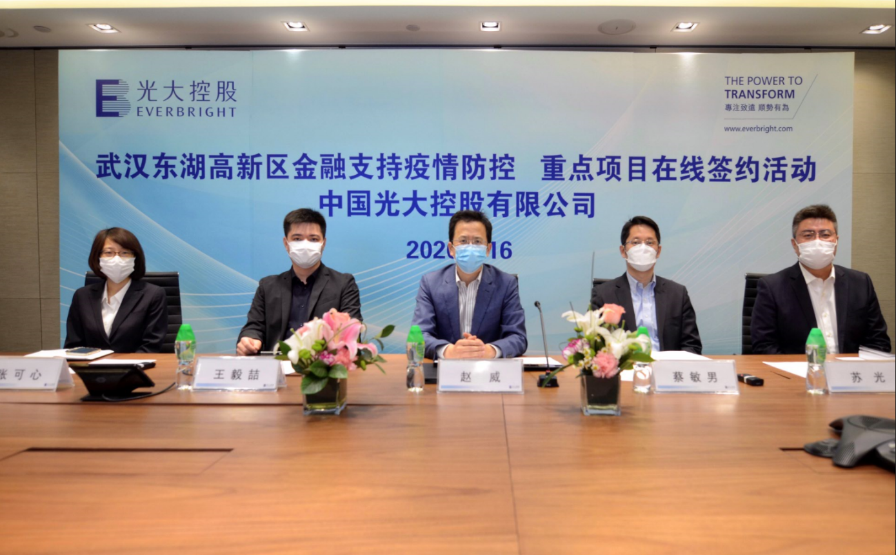

光大控股首席投資官楊平代表公司簽署合作備忘錄，這是武漢市“東湖高新區金融支持疫情防控及重點項目集中線上簽約活動”的組成部分。東湖高新區管委會與中國保險投資基金、中國交建集團、興業銀行簽署合作協定，發起成立200億元光穀中交保投資基金：其中50億元投向與光大控股、武漢高科集團、東湖科技金融研究院等合作成立的“中交光穀一帶一路產業基金”。

該基金由光大控股大項目基金二部專業基金團隊及東湖科技金融研究院共同管理運營，將用於支持武漢“中交光穀一帶一路國際科技產業城”的建設，協同高新區及中交建集團在5G、智慧製造、數位經濟等領域的產業培育和產業集群建設，發揮金融支持作用，助力統籌推進武漢地區的疫情防控和經濟社會發展。

簽約儀式上， 東湖高新區黨工委副書記、管委會主任陳平，中國交建集團黨委委員、副總經理王海懷，中國保險投資基金董事長任春生，興業銀行總行副行長陳信健、光大控股首席執行官趙威等嘉賓分別致辭。

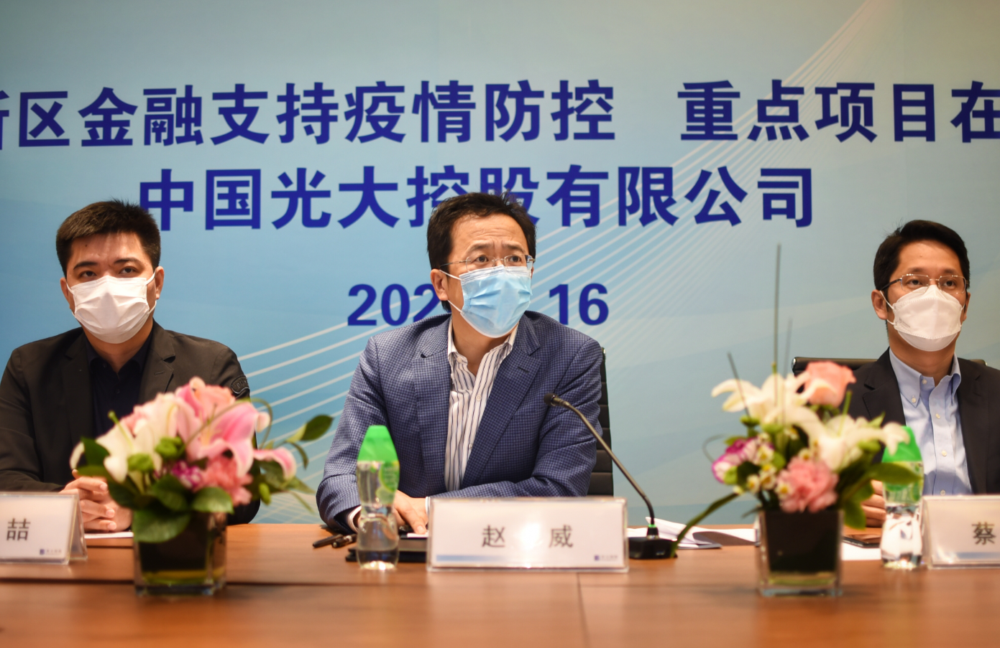

趙威表示，武漢東湖高新區內的光電子資訊產業、生物醫藥、高端製造等方向是光大控股重點佈局的投資領域。光大控股擁有管理一帶一路項目及基金的豐富經驗，未來將積極支援“光穀一帶一路國際科技產業城”的建設，為高新區的企業賦能，協助企業渡過疫情難關，共創未來佳績。

武漢市金融局局長劉立新，東湖高新區管委會副主任夏亞民，光大控股管委會成員蔡敏男、中國保險投資基金、中國交建集團、興業銀行、湖北省高投集團、武漢市校友基金、東湖科技金融研究院等單位相關負責人，及東湖高新區各國資平台負責人共同出席了本次簽約活動。

